

**INFORMÁTICA 7º ANO**

**Semana 17°**

**Professora: Adriana Soares**

**Aluno(a)____________________**

**Leia e responda da página 17 à 30 (Foto abaixo para quem não tem apostila)**

**Texto abaixo para usar nas formatações.**

SISTEMA OPERACIONAL WINDOWS

É uma reunião de programas, que trabalham em conjunto para gerenciar as atividades executadas pelo computador. O Sistema Operacional interliga o usuário ao computador. Tem como tarefa básica supervisionar e dirigir o trabalho das diversas partes que compõem o computador.

Os Sistemas Operacionais utilizam interface, para execução dos comandos, em forma de texto, que chamamos de CLI (Command Line Interface), nestes utilizamos, predominantemente, o teclado. Por outro lado, outros sistemas possuem interface de trabalho Gráfico, que chamamos de GUI (Graphics User Interface); neles, trabalhamos com o Mouse. Esses sistemas são considerados uma união de Sistema Operacional com Ambiente Gráfico.

Exemplos de: Interface de Texto: MS – DOS

Interface Gráfica: Windows

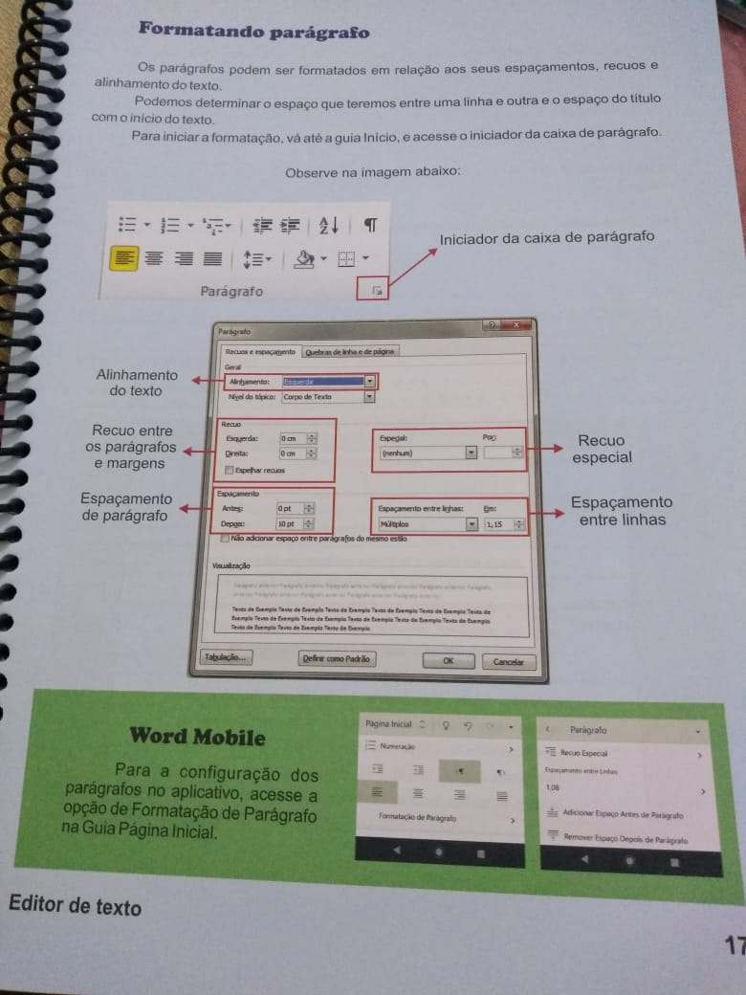

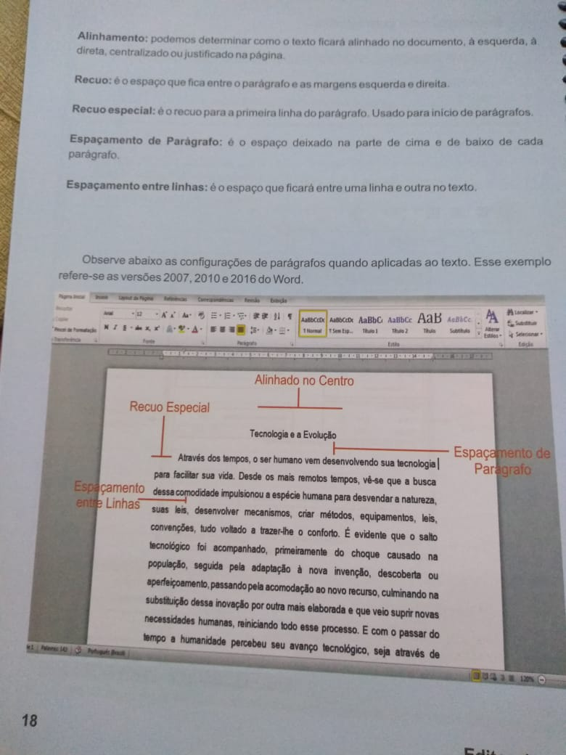

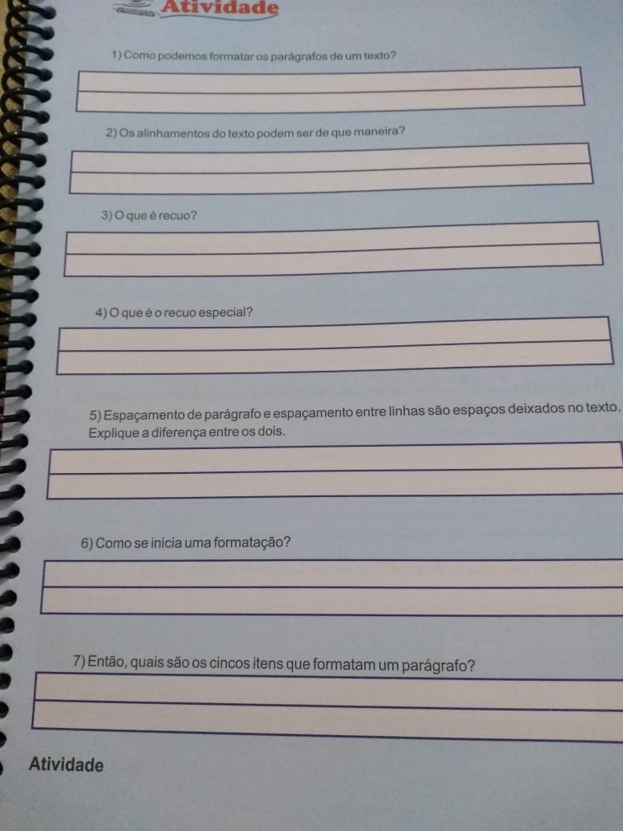

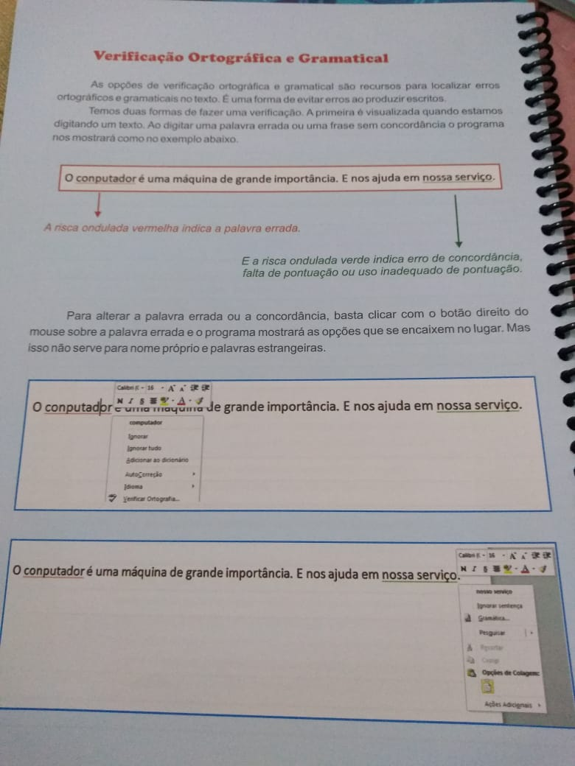

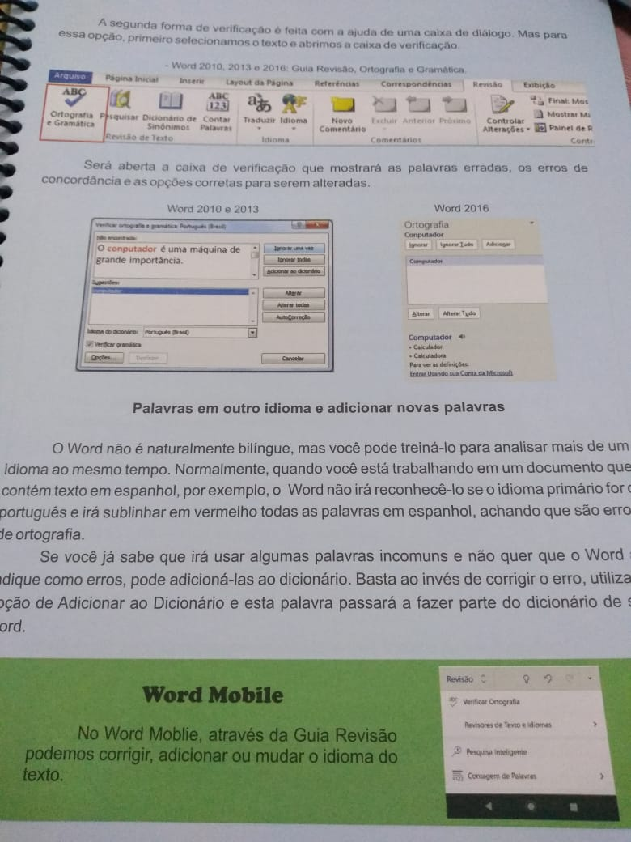

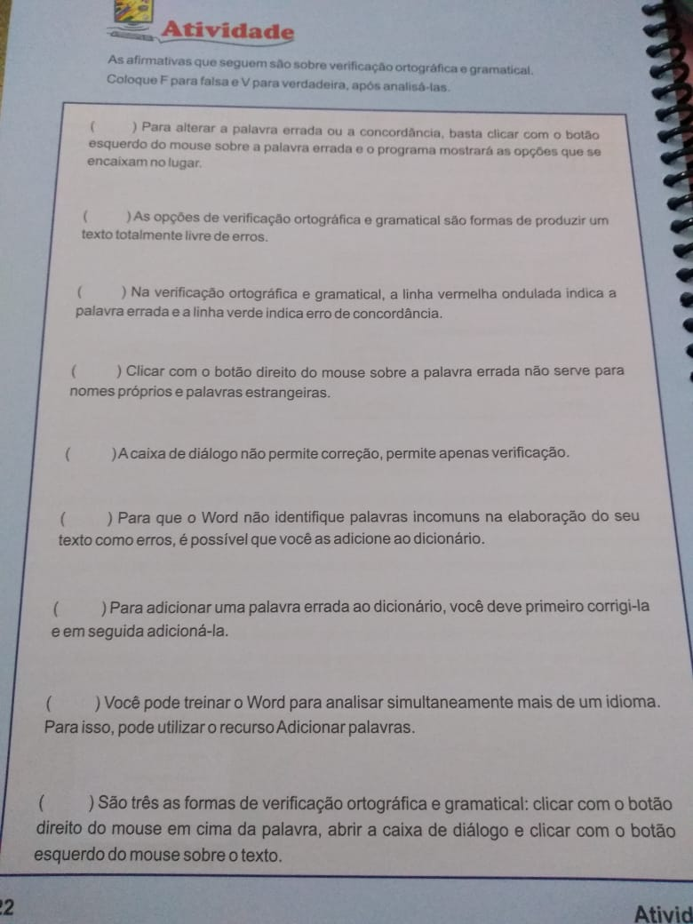

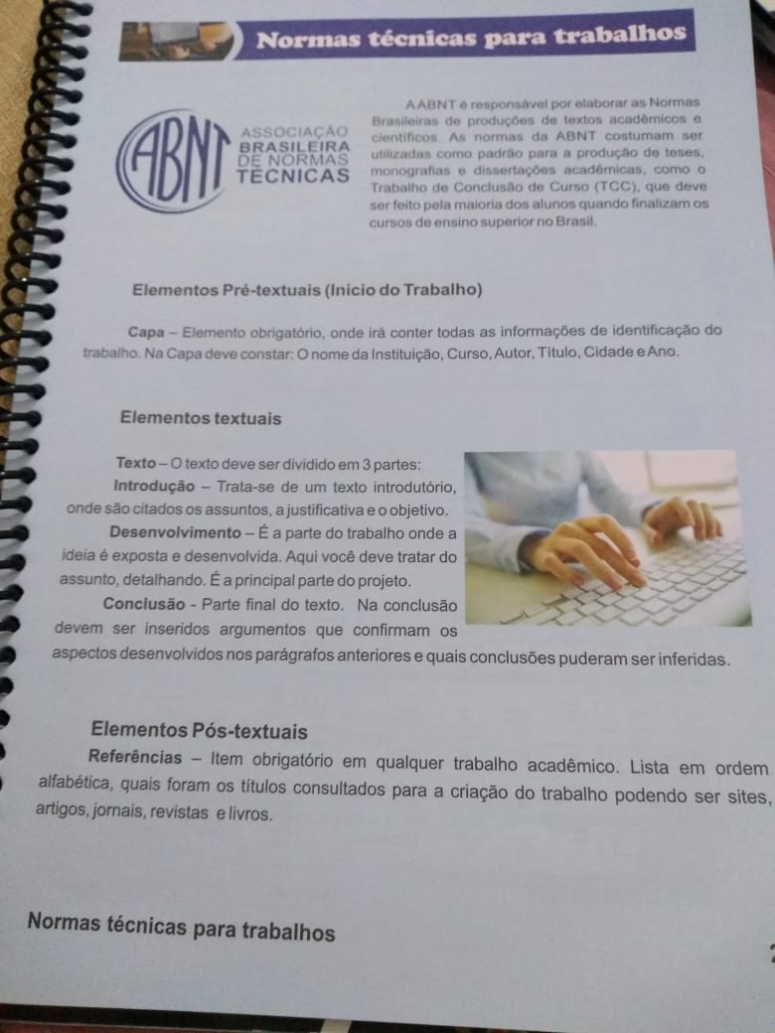

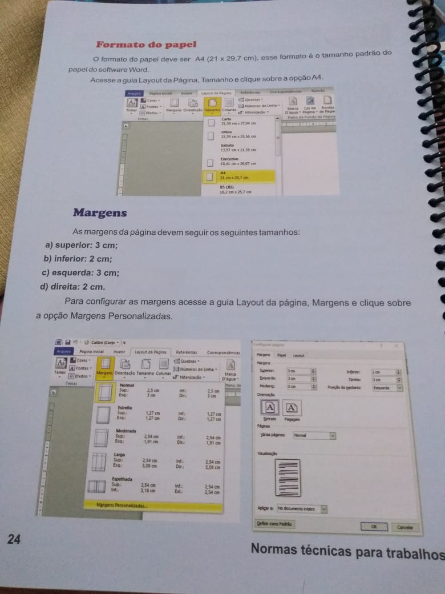

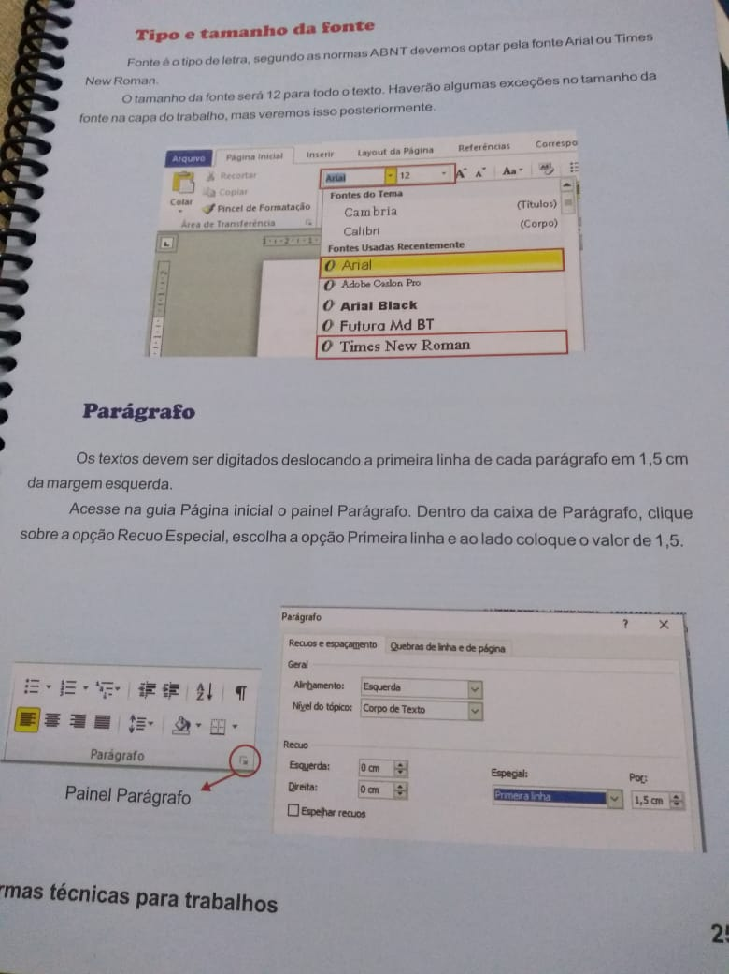

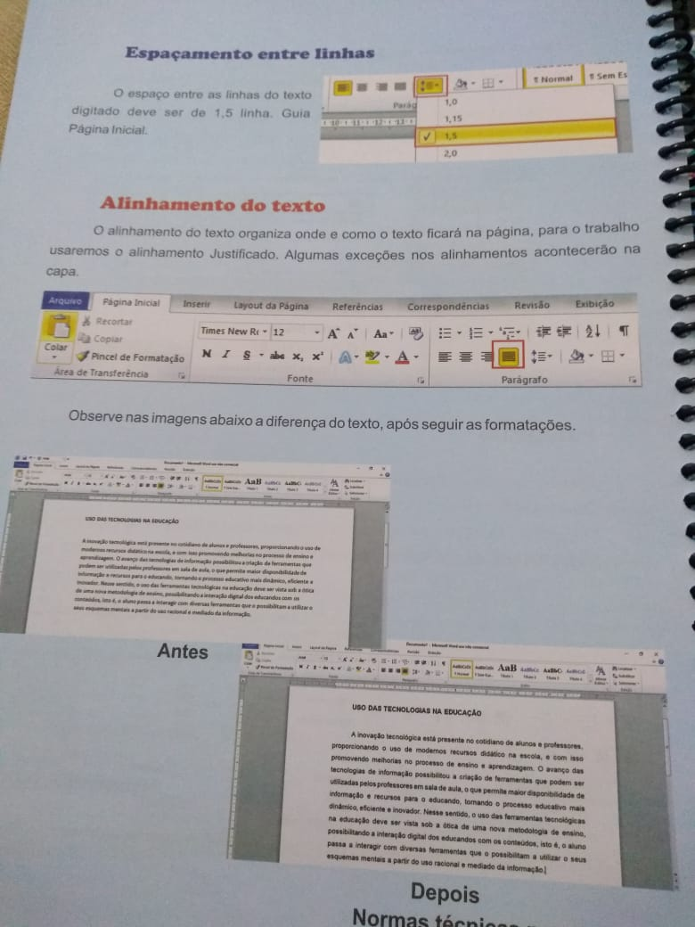

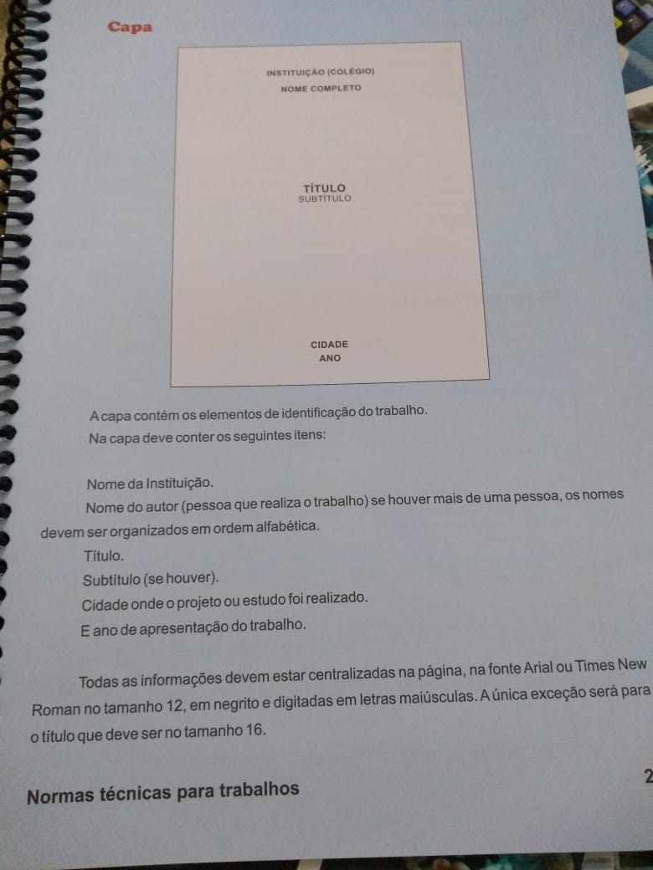

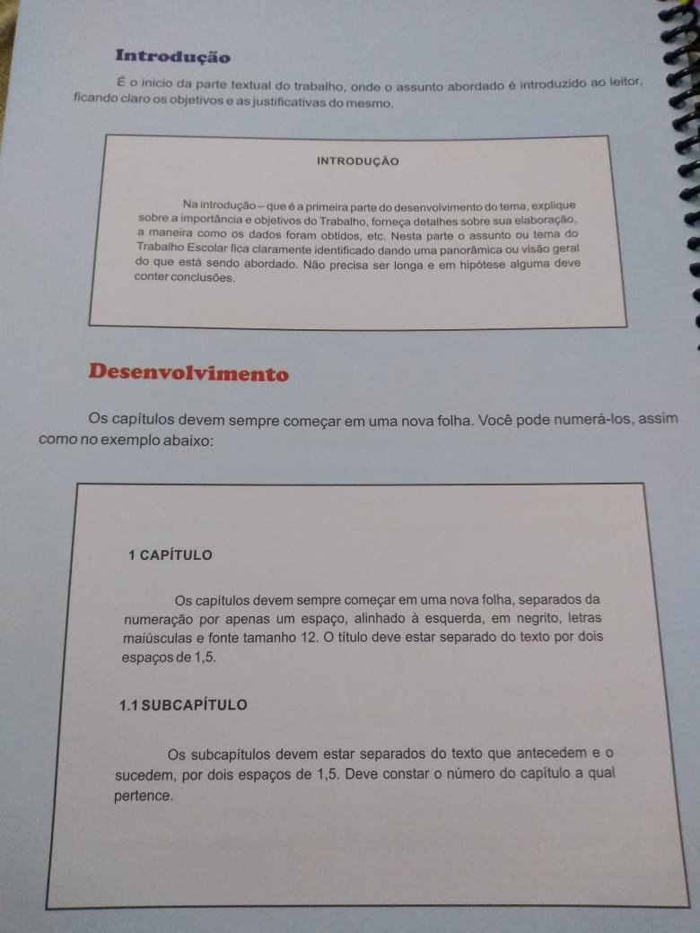

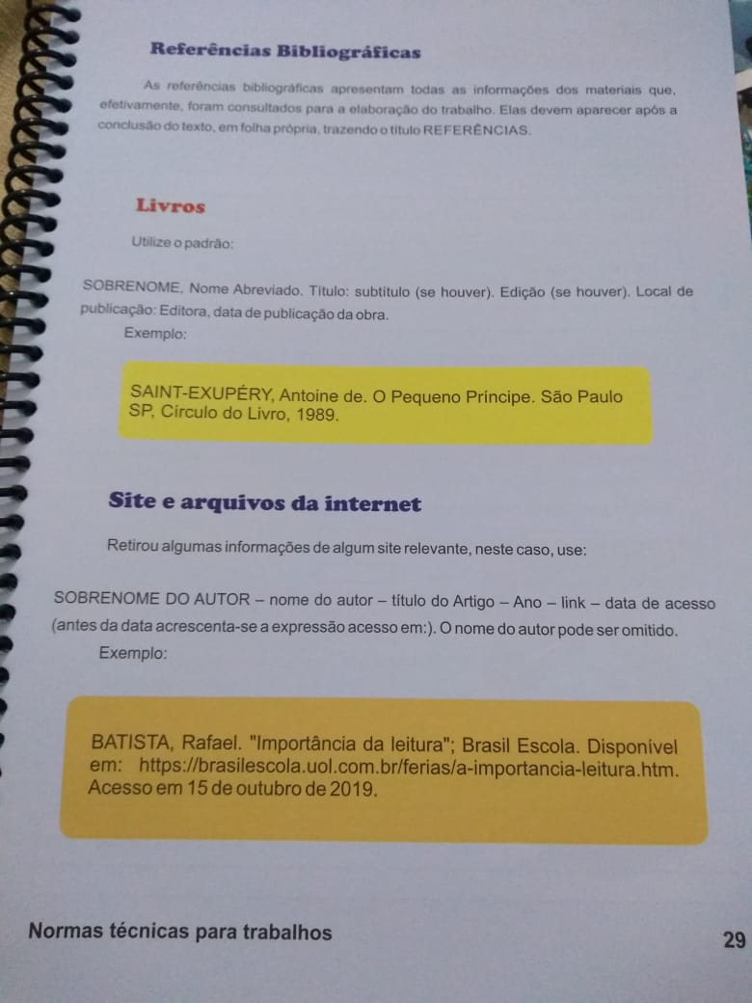

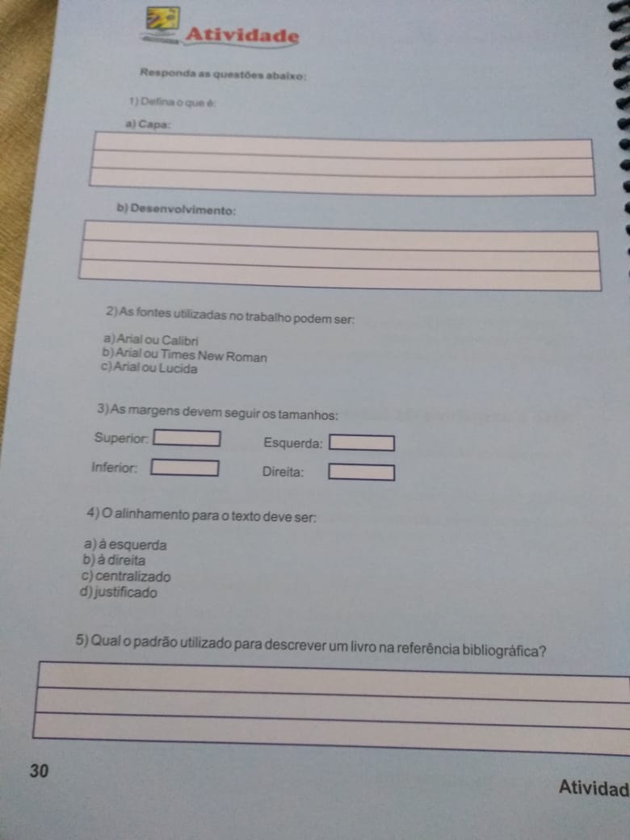

Se nada der certo hoje, amanhã eu acordo mais cedo e tento novamente.